

**CONTROL DE ACCESO A PLATAFORMAS SFYTG**

**INTRODUCCIÓN A LA PLATAFORMA**



**2022-2023**

**V.1.0**

**Índice**

**Contenido**

Objetivo 3

Alcance 3

Usuario 3

AVISOS 4

Administración de Avisos 5

**Información General**

El documento muestra una guía rápida del proceso de Gestión de Recursos del Estado, el cual tiene como objetivo el administrar todos los recursos que se reciben en la Secretaría de Finanzas y Tesorería General del Estado de Nuevo León, para la optimización de los procesos de las áreas correspondientes.

**Descripción del documento**

# Objetivo

Lograr que, mediante el presente manual, los usuarios de la Dirección de Atención a Municipios y Organismos Descentralizados puedan consultar los pasos a seguir para el registro de las distribuciones de recursos, así como el seguimiento correspondiente, para su asignación al área que vaya a continuar la atención hasta concluir con el registro de los pagos

# Alcance

El alcance de la presente Plataforma de Distribución de Recursos a Municipios y Entidades el cumplir con los requerimientos de acuerdo a los procesos del área de Dirección de Atención a Municipios y Organismos Paraestatales realice en el procesamiento de la información que le compete de acuerdo al flujo indicado en sus diagramas de proceso

# Usuario

Usuarios con perfil ANALISTA del área de la Dirección de Atención a Municipios y Organismos Paraestatales de la Secretaria de Finanzas y Tesorería General del Estado

**ASPECTOS GENERALES DE LA PLATAFORMA**

**ASPECTOS GENERALES DE LA PLATAFORMA**

**Acceso a Plataforma**

Para llevar a cabo la gestión de los recursos en el área de Coordinación de Planeación Hacendaria, se debe tomar en consideración los siguientes pasos:

**Inicio**

Acceder mediante el uso de un navegador (Chrome, Internet Explorer, etc…) y acceder con la URL:

[**http://10.200.4.165/**](http://10.200.4.165/)

*Para poder acceder a la plataforma web es necesario estar dado de alta en la base de datos del control de acceso. El procedimiento de alta de usuario se especificará en una versión actualizada de este manual.

1. **Componentes de Vista Gestión de Solicitudes**

Pantalla principal de la visualización y gestión de solicitudes de usuarios

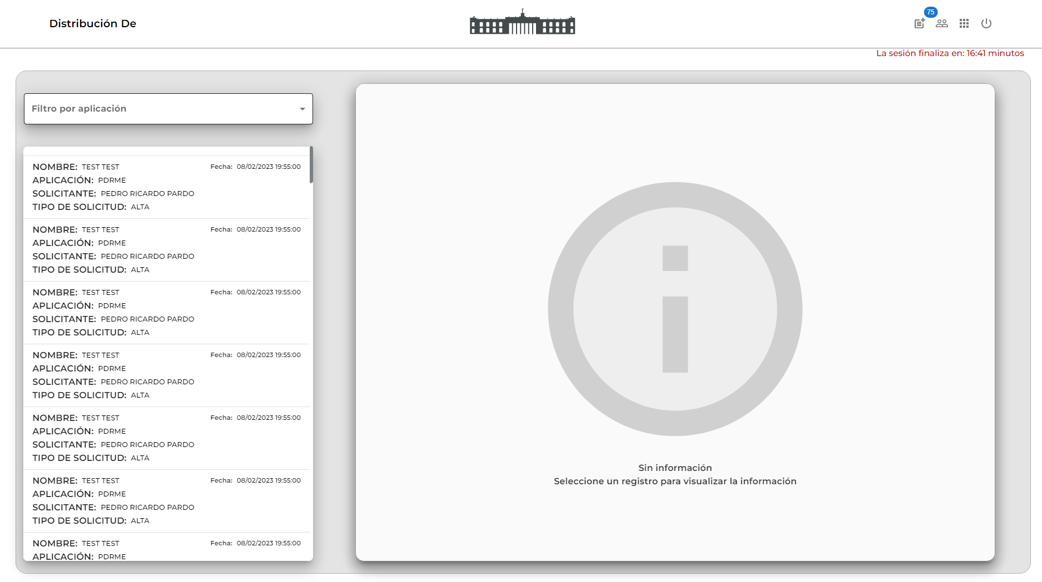

**3**

**2**

**1**

1. Filtros por aplicación
2. Lista de solicitudes pendientes
3. Recuadro para visualizar los detalles de la solicitud seleccionada   
     
   1. **Componentes de la Barra de Acciones**

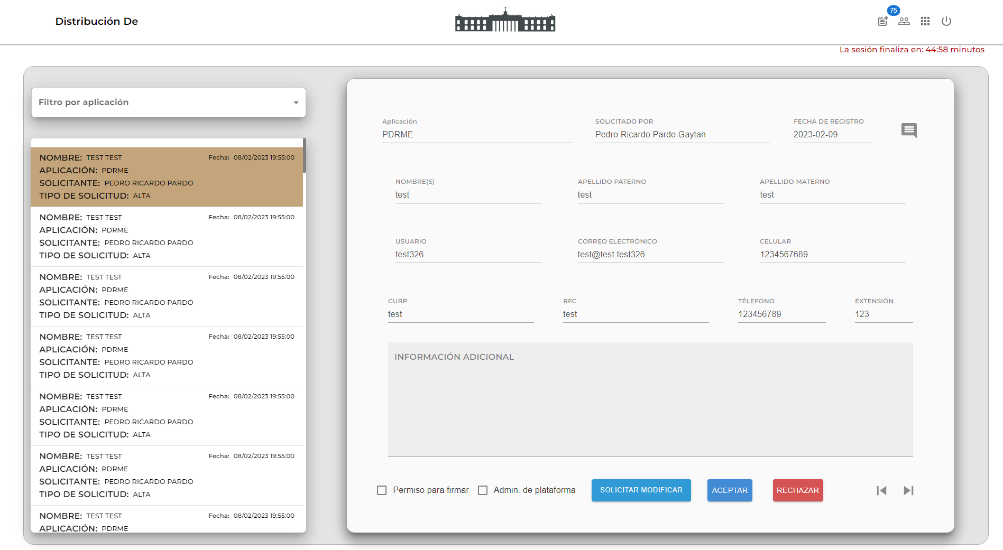

|  |  |
| --- | --- |
| **Campo** | **Descripción** |
|  | **Botón ver comentarios**  Muestra comentarios enviados a usuarios. |
|  | **Asignar permiso de firma** electrónica (solo se muestra cuando la solicitud es tipo alta o modificación) |
|  | **Asignar permisos de administrador** de plataforma (solo se muestra cuando la solicitud es tipo alta o modificación) |
|  | **Botón para solicitar modificación** (solo se muestra cuando la solicitud es tipo alta o modificación) |
|  | **Botón para aceptar** la solicitud actual |
|  | **Botón para rechazar** la solicitud actual |
|  | **Botón** para mostrar la solicitud **anterior y siguiente** |

**Para visualizar la solicitud cambiara de color café allí se muestra el nombre del usuario, la aplicación a la cual está asignada la solicitud, así como también el tipo de solicitud. Además de más proporcionar datos del usuario.**

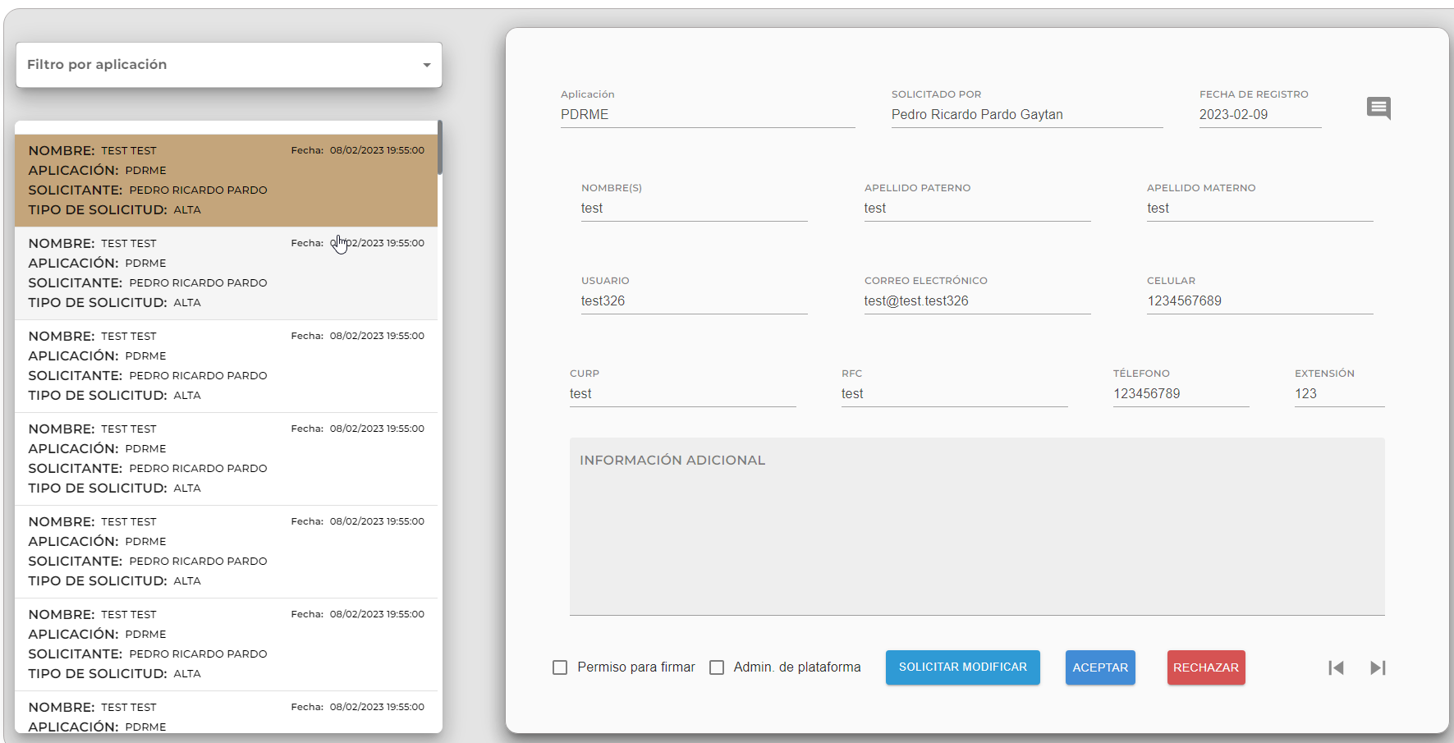

**Para dar Permiso para firma o Admin. de plataforma seleccionar el botón.**

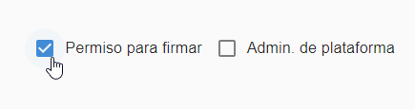

**Clic en aceptar se desplegará aviso de confirmación si está seguro si se desea acepar la solicitud o cancelar solicitud.**

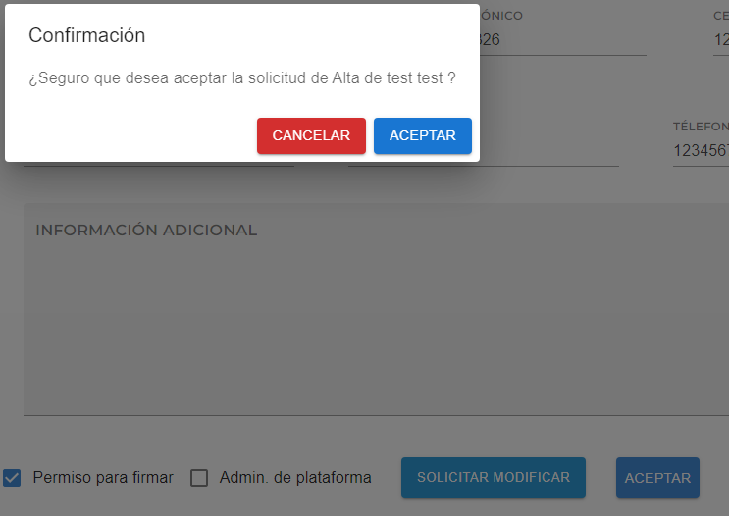

**Se puede descargar documento en pdf. De la solicitud de alta o la solicitud rechazada**.

